新 书 推 荐

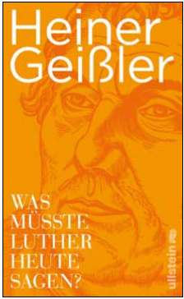
中文书名：《今天路德会说什么？》
英文书名：What Should Luther Say Today？

德文书名：Was müsste Luther heute sagen?
作 者：Heiner Geißler
出 版 社：Ullstein
代理公司：ANA
页 数：288页
出版时间：2015年 5月
代理地区：中国大陆、台湾
审读资料：电子稿
类 型：大众社科

内容简介：

路德，坚定不移的革命家。德国最雄辩的创造者。德国人的伟大偶像。值得憧憬，备受争议。他能改变当今的世界吗？今天他会在天主教堂里领导什么样的改革？或者在他自己的教堂里？他能结束隔离制度吗？海纳·盖斯勒仔细剖析了这位改革者的一生以及他的工作，批判性地指出了如果在当今，路德可能会说什么话——以及他应该说什么话。盖斯勒，一名天主教徒、好斗的民主党人，对改革者怀有最根本的同情——提出了一个尖锐的问题：当今社会需要一位“新路德”吗？
作者简介：
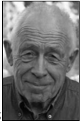
海纳·盖斯勒 （Heiner Geißler）博士，担任德国议会成员超过25年，青年、家庭和健康方面联邦部部长。他是德国最受欢迎的政治演讲家之一。他已著有多本作品，包括著名畅销书Was würde Jesus heute sagen?以及Sapere aude!.

谢谢您的阅读！
请将反馈信息发至：夏蕊（Susan Xia）
安德鲁·纳伯格联合国际有限公司北京代表处
北京市海淀区中关村大街甲59号中国人民大学文化大厦1705室
邮编：100872
电话：010-82504406
传真：010-82504200
Email：susan@nurnberg.com.cn
网址：http://www.nurnberg.com.cn
微博：http://weibo.com/nurnberg
豆瓣小站：http://site.douban.com/110577/

